
LISTA DE GEOGRAFIA – 3ºANO/EM/CMBH
Nome:______________________________________Nº:_________ Turma:_______
Conflito: Ucrânia x Rússia
- (Enem-2022) “Colegas, na mente e no coração do povo, a Crimeia sempre foi uma porção inseparável da Rússia. Essa firme convicção se baseia na verdade e na justiça e foi passada de geração em geração, ao longo do tempo, sob quaisquer circunstâncias, apesar de todas as drásticas mudanças que nosso país atravessou durante todo o século XX.”
Disponível em: http://g1.globo.com. Acesso em: 28 jul. 2014.
Considerando a dinâmica geopolítica subjacente ao texto, a justificativa utilizada por Vladimir Putin, em 2014, para anexação dessa península apela para o argumento de que

- as populações com idioma comum devem estar submetidas à mesma autoridade estatal.
- o imperialismo soviético havia se acomodado às pretensões das potências vizinhas.
- os organismos transnacionais são incapazes de solucionar disputas territoriais.
- a integração regional supõe a livre circulação de pessoas e mercadorias.
- expulsão das forças navais ocidentais garantiria a soberania nacional.

- (Unesp-2024)
Países-membros europeus da Otan em abril de 2023
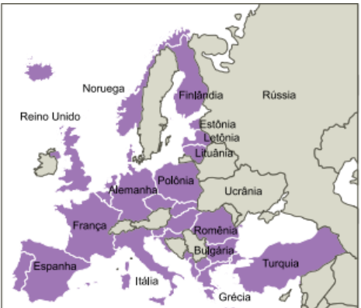
A expansão da Otan (Organização do Tratado do Atlântico Norte) na direção do Leste Europeu é um dos motivos alegados por Vladimir Putin para invadir a Ucrânia. A Finlândia não é uma ex-república soviética, tampouco fazia parte dos países da cortina de ferro. Mas desde que encerrou a Guerra de Inverno com a União Soviética, ocorrida entre 1939 e 1940, em meio à Segunda Guerra Mundial, mantinha-se neutra na queda de braço entre Otan e Rússia, que reivindica a influência geopolítica antes exercida pelo extinto bloco comunista. Essa neutralidade foi encerrada em 2022, quando a Finlândia abriu o processo para entrar na aliança. A conclusão desse processo resultou na adesão da Finlândia como país-membro da Otan a partir de 04 de abril de 2023.
Fonte: (www.nexojornal.com.br, 04.04.2023. Adaptado.)

A entrada da Finlândia na Otan fundamenta-se
a) no acordo militar de defesa mútua entre os países-membros.
b) na proteção do comércio entre os países-membros.
c) no fortalecimento da união monetária entre os países-membros.
d) na concessão de investimentos entre os países-membros.
e) no compromisso de uma união política entre os países-membros.

- (UNICAMP/2022 - 2ª FASE)
O conflito geopolítico entre Ucrânia e Rússia se agravou em 2021. Os combates entre as forças ucranianas e os separatistas pró-russos, respaldados militar e politicamente pelo Kremlin, são os piores em vários meses, numa nova amostra de que as hostilidades, que já completaram sete anos e custaram 14.000 vidas, segundo a ONU, estão longe de ter um fim. Moscou elevou ainda mais a tensão quando mobilizou tropas a uma centena de quilômetros da fronteira com a Ucrânia, que, por sua vez, reforçou suas unidades no leste do país e junto à península da Crimeia, anexada pela Rússia em 2014.
(Adaptado de María R. Sahuquillo, Nova escalada na guerra do leste da Ucrânia deixa UE e EUA em alerta. El pais, 06/04/2021.)

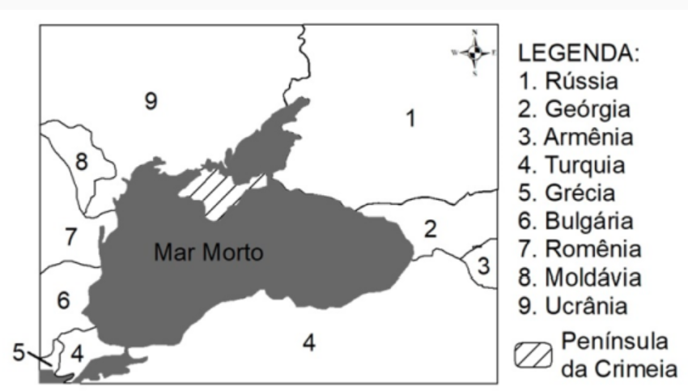

a) Por que a localização da Crimeia é estratégica para a Rússia? Destaque um fator de ordem econômica, um de ordem política e outro de ordem cultural que impeliram a anexação da Crimeia pelos russos em 2014.

b) Qual o posicionamento da União Europeia e dos EUA em relação ao conflito da Crimeia?

- (Unicamp/2023)
Em diversos países da Europa o preço do gás aumentou mais de 50%. Energia fóssil considerada abundante e menos prejudicial ao ambiente do que o petróleo ou o carvão, o gás natural continua a ser um recurso essencial no quadro energético europeu e no centro das questões estratégicas entre os países produtores e os países consumidores. Fonte: Magazine Carto, Agosto de 2022. Adaptado.

A reportagem refere-se ao período de 2021-2022, em que questões geopolíticas envolvendo a Rússia, maior produtora de gás natural da Europa, resultaram na elevação do preço desse recurso energético. Com base no texto, na interpretação do mapa e em seus conhecimentos, responda:

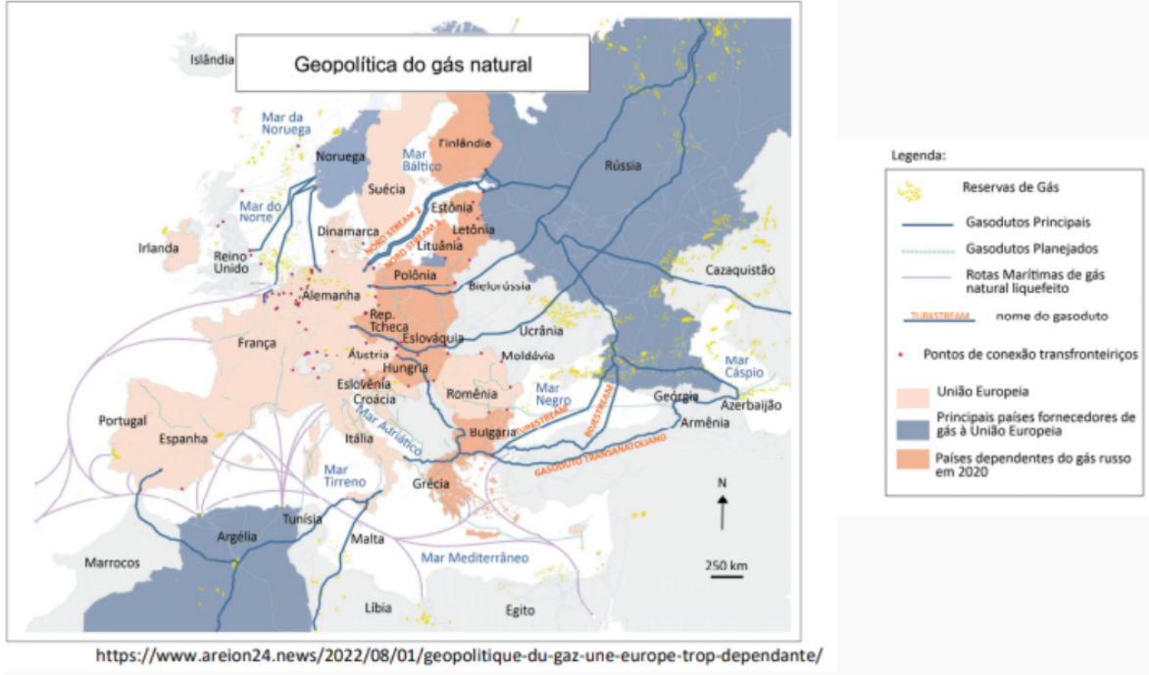

- Qual evento, envolvendo a Rússia, resultou no aumento do preço do gás natural nos anos 2021-2022?

- Cite e explique uma consequência positiva para a Rússia relacionada à construção dos gasodutos Nord Stream 1 e Nord Stream 2 na região do Mar Báltico.

- Cite e explique uma consequência negativa para a Rússia relacionada à localização dos gasodutos Blue Stream e Turkstream na região do Mar Negro.

- (UFJF MG/2017)
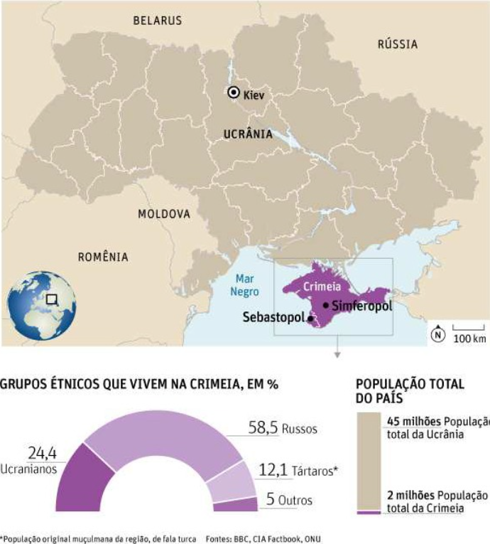
A disputa entre a Rússia e a Ucrânia pelo controle da Crimeia se agravou em fevereiro de 2014. No início de março, após a queda do então presidente ucraniano Victor Ianukovici, Moscou enviou tropas para a República Autônoma da Crimeia através do Mar Negro. Em 16 de março, a sua população aprovou por referendo a sua independência da Ucrânia, não reconhecida pelos EUA e pela União Europeia. No dia seguinte, o presidente russo, Vladimir Putin, assinou decreto reconhecendo a independência da península.
Disponível em: <http://www1.folha.uol.com.br/mundo/2014/03/1422015-entenda-porque-ucrania-e-russia-brigam-pelo-controle-da-crimeia.shtml&gt;. Acesso em 10/Out/2016. (Adaptado)
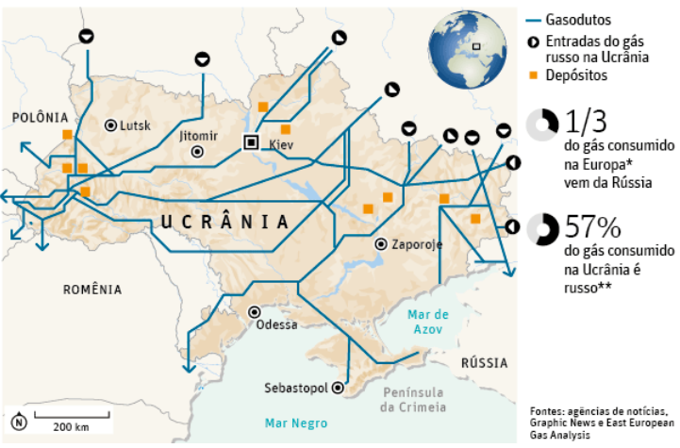
Disponível em: <http://www1.folha.uol.com.br/mundo/2014/06/1471046-russia-corta-provisao-de-gas-a-ucrania.shtml&gt;. Acesso em 15/Out/2016. (Adaptado)
Sobre a península da Crimeia, pode-se afirmar que:

I. é uma região estratégica para a Rússia, pois lhe fornece acesso ao Mar Negro, facilitando o controle do canal que liga o Mar Negro ao Mar de Azov.
II. cerca das 2 milhões de pessoas que residem na península da Crimeia, mais da metade se considera de origem russa e, inclusive, fala russo no dia a dia.
III. cerca de 1/3 das exportações russas de gás à União Europeia passam pela Crimeia, e a Europa importa da Rússia cerca de um terço do gás que consome.

Assinale a opção CORRETA:
- somente a alternativa II.
- somente a alternativa I.
- somente a alternativa III.
- somente as alternativas I e II.
- somente as alternativas II e III.

- (ESPM/2019)
A história de desentendimentos entre Rússia e Ucrânia no mar de Azov, onde fica o estreito de Kerch, vem de muito antes da revolução que derrubou o então presidente ucraniano Viktor Yanukovich e abriu uma crise sem precedentes entre os dois países, em 2014. No fim do ano de 2018, em um perigoso incidente, três navios da marinha da Ucrânia entraram em águas territoriais russas e realizaram manobras, sendo então atacados pela frota russa.
Fonte: (https://www.bbc.com/portuguese/internacional/2018/11/28)
Sobre a tensa relação entre Rússia e Ucrânia e a crise envolvendo os dois países, é correto assinalar que:
  - o governo ucraniano, pró Rússia, do presidente Petro Poroshenko, passou a enfrentar grandes manifestações antirrussas;
  - a região de Donetsk, no leste da Ucrânia, foi oficialmente anexada pela Rússia em 2014;
  - a Ucrânia é integrante plena da OTAN e a tensão envolvendo sua relação com a Rússia pode produzir um grande conflito.
  - a Rússia ameaça anexar a Crimeia, o que incita o nacionalismo ucraniano;
  - a Ucrânia acusa a Rússia de tentar ocupar o Mar de Azov e prejudicar sua economia, negando acesso a portos importantes que escoam 25% das exportações do país;

- (UERJ/2015)
Rússia formaliza anexação da Crimeia
A Rússia anexou formalmente a Península da Crimeia a seu território, depois de um duro discurso do presidente Vladimir Putin em meio a pesadas críticas aos E.U.A., à União Europeia e ao governo interino da Ucrânia. Nesse discurso que antecedeu a assinatura da anexação da Crimeia, Putin destacou a questão como vital para os interesses russos. Segundo ele, o Ocidente “cruzou uma linha vermelha” ao interferir na Ucrânia. “A Crimeia sempre foi e é parte inseparável da Rússia”, declarou o presidente.
Adaptado de estadao.com.br, 18/03/2014.

O evento abordado na reportagem está simultaneamente associado ao presente e ao passado dos povos envolvidos. Para explicar essa ação russa em relação à Crimeia, são fundamentais os seguintes interesses do atual governo Putin:
  - superar o pan-eslavismo − reduzir a diversidade étnica
  - estimular a economia − ampliar a produção energética
  - reforçar o nacionalismo − consolidar a geoestratégia militar
  - combater a corrupção − reconstruir a geopolítica global

- (UFSC/2015)

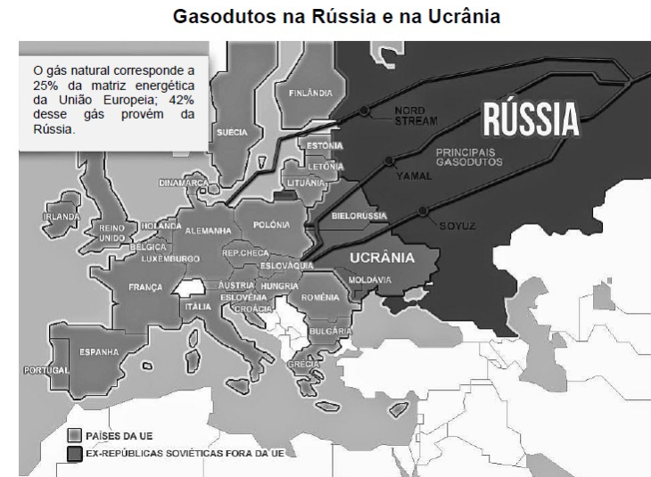

Sobre a recente crise no leste europeu, assinale V ou F
( ) a crise entre a Ucrânia e a Rússia abre novas possibilidades de exportação de gás natural pelo Brasil e pela Bolívia, grandes produtores desta matéria-prima.
( ) após a "Guerra Fria", com a queda da URSS e a reunificação alemã, o mundo não tem mais uma nação hegemônica, mas blocos de poder multipolares.
( ) a Rússia tenta manter sua hegemonia no leste europeu, mesmo com a forte presença dos Estados Unidos na Europa ocidental.
( ) a dissolução do Tratado do Atlântico Norte trouxe tranquilidade aos países do leste europeu, pois não existia mais o perigo de uma guerra entre os Estados Unidos e a URSS, havendo apenas conflitos regionalizados.
( ) parte da Europa ocidental está preocupada com a resolução do conflito entre a Ucrânia e a Rússia, pois é grande o volume de importação de gás russo que passa por território ucraniano.

- (IFRS/2015)
Assinale a alternativa que expressa a relação histórica existente entre o conceito de Guerra Fria e o contexto atualmente vivido na Ucrânia.
  - Mais uma vez a Ucrânia se coloca numa condição de oposição à Rússia, da mesma maneira que fez durante a Guerra Fria, quando manifestou apoio aos Estados Unidos da América, principalmente no episódio da “Crise dos Mísseis” em Cuba.
  - O fato de a Rússia estar diretamente envolvida em uma disputa política, na qual os Estados Unidos se colocam como opositores, faz lembrar a época em que Rússia e Ucrânia integravam a União Soviética, período marcado pelo enfretamento de duas superpotências e que durou até o início da década de 1990. No entanto, no contexto atual, a Ucrânia se coloca em posição antagônica aos russos.
  - Rússia e China colocam-se atualmente em posições divergentes, sendo que a última conta com o apoio explícito da Ucrânia e dos EUA, situação semelhante a do rompimento do bloco socialista, quando o líder chinês Mao Tsé Tung condenou os rumos adotados pelo socialismo russo de Nikita Kruschev durante a Guerra Fria travada pelos dois países socialistas.
  - Embora militarmente inferior e ameaçada, tanto pela Rússia quanto pelos Estados Unidos, a Ucrânia mostra uma posição de independência em relação às duas grandes potências, relembrando sua conduta durante a Guerra Fria, quando ajudou a formar o conhecido Bloco dos Não-Alinhados que veio a dar origem à expressão Terceiro Mundo.
  - A Ucrânia vem mostrando, atualmente, uma postura de gradual e constante alinhamento com a política da Rússia nos assuntos internacionais, de igual maneira como ocorreu durante a década de 1960, quando abandonou o bloco capitalista para integrar a União Soviética, que era liderada pela Rússia.

- (ENEM/2020/2ª Aplicação)
TEXTO I
A intervenção da Rússia na crise no Leste da Ucrânia reacendeu a tensão entre os aliados da Otan e Moscou. Os EUA informaram que pretendem instalar armamento pesado no Leste da Europa, plano criticado pelo governo russo. Em resposta, a Rússia anunciou o reforço de seu arsenal nuclear, novos mísseis balísticos intercontinentais, descritos como “capazes de superar sistemas de defesa mais avançados”.
STEWART, P. Disponível em: http://noticias.uol.com.br. Acesso em: 26 jun. 2015 (adaptado).

TEXTO II
Os Estados Unidos e seus aliados não vão deixar a Rússia “nos arrastar de volta ao passado”, disse o secretário de Defesa dos Estados Unidos em um discurso em Berlim, dia 22 de junho de 2015, quando acusou o governo russo de tentar recriar uma esfera de influência da era soviética.
Disponível em: http://oglobo.globo.com. Acesso em: 26 jun. 2015 (adaptado).

Que tema da geopolítica da segunda metade do século XX é o fundamento histórico da referência feita ao passado?
  - Corrida armamentista.
  - Conservação ambiental.
  - Terrorismo internacional.
  - Luta antiditatorial.
  - Livre comércio.

- (Fac. Medicina de Petrópolis/2015)
O tratamento midiático dos acontecimentos recentes na Ucrânia veio confirmar que, para uma parte da diplomacia ocidental, as crises não trazem mais uma assimetria entre os interesses e as percepções de atores dotados de razão, mas se constituem como a batalha final em que o Bem e o Mal disputam o sentido da história. A Rússia se presta maravilhosamente a essa encenação, que tem o mérito da simplicidade.
ZAJEC, O. A obsessão antirrussa. Le Monde Diplomatique Brasil, ano 7, n. 81, abr. 2014. p. 18.

No recente episódio em que a região da Crimeia é anexada pela Rússia, uma assimetria de interesses confronta a decisão desse País à ação geoestratégica
  - do governo indiano, voltada para o sul da Ásia.
  - dos países do BRICS, pensada para a Eurásia.
  - dos Estados Unidos, apontada para a América Latina.
  - da China, dirigida aos investimentos diretos na África.
  - da União Europeia, direcionada à Ucrânia.

- (ENEM/2020/Aplicação Digital)
Entenda a crise na Ucrânia
O presidente da Rússia, Vladimir Putin, e dois líderes da Crimeia assinaram, em março de 2014, um acordo para tornar a República Autônoma parte da Rússia. O tratado foi assinado dois dias após o povo da Crimeia aprovar em um referendo a separação da Ucrânia e a reunificação com a Rússia. A votação foi condenada por Kiev e pela comunidade internacional, que a considera ilegítima.
Disponível em: http://g1.globo.com. Acesso em: 28 out. 2014 (adaptado).

A justificativa para o acordo descrito fundamentava-se na ideia de
  - identificação cultural.
  - espaço vital.
  - limite fronteiriço.
  - autonomia econômica.
  - estrutura bipolar.

- (PUC SP/2020/Janeiro)

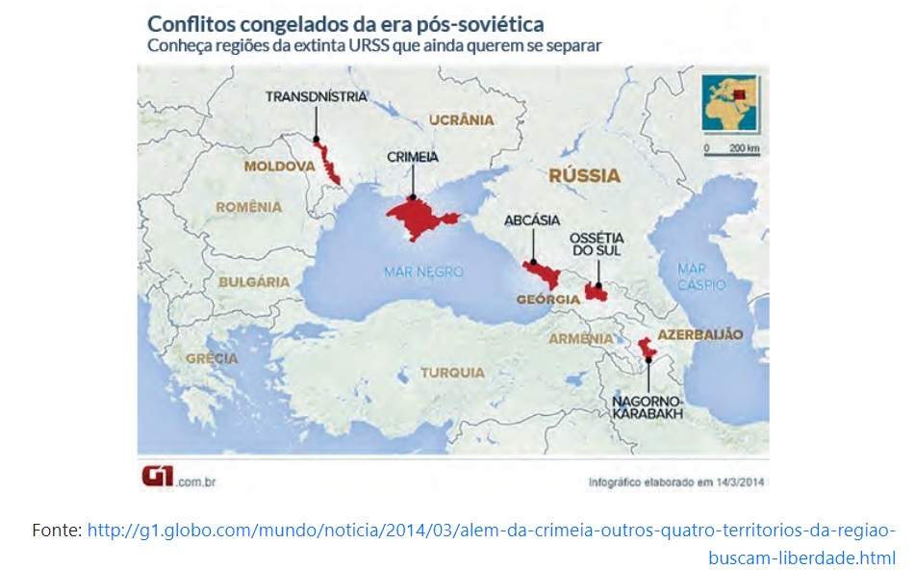
Os termos “conflitos congelados” ou “conflitos adormecidos” se relacionam, normalmente, a territórios cujas populações possuem características culturais e étnicas diferentes daquelas de seus governantes e às quais estão submetidas e, por isso almejam mais autonomia, ou até a independência política. Na região da ex–União Soviética alguns conflitos com essas características se apresentam. Sobre o que foi dito, assinale a alternativa CORRETA.

- A Criméia, reanexada pela Rússia em 2014, fortaleceu o poder de influência e de liderança do Kremlin na região. A Ucrânia, entre 2013 e 2014 passou por momentos políticos conturbados e se aproximou da Europa, fato considerado preocupante, ao olhar do governo Russo. A possibilidade da perda de influência na península da Criméia seria um ônus intolerável para Vladimir Putin.
- Os conflitos destacados fazem parte de uma reação para incorporação dos territórios destacados à Rússia. O sentimento de “jus sanguinis”, isto é, sentimento de pertencimento pelo sangue étnico, prevalece sobre o “jus solis”, o fato de ter nascido em determinado país.
- Abcásia e Ossétia do Sul desde 2008 se declaram países independentes. O governo georgiano não reconhece essa situação e considera as províncias como áreas de conflito interno. A Rússia está alinhada com a Georgia e recentemente sugeriu à ONU que adotasse sanções econômicas contra esses territórios.
- Entre os conflitos destacados, a questão do Nargoro- Karabakh, ou Alto Carabaque apresenta como principais atores os países Azerbaijão e Armênia. A Rússia apoia o Azerbaijão, de maioria eslava, e Israel e Estados Unidos estão do lado armênio, de maioria judaica e cristã ortodoxa. Atualmente o conflito passa por um momento de relativa calmaria, mas está longe de ser resolvido.

- (Fac. Medicina de Petrópolis/2016)

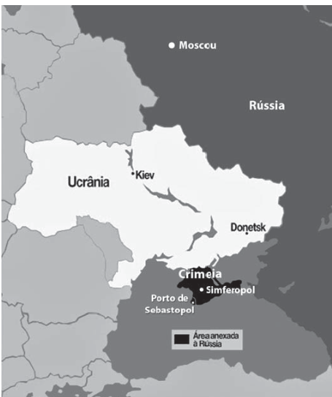
A anexação à Rússia da região ucraniana destacada na imagem provocou a seguinte situação geopolítica:
- suspensão das manobras militares russas no leste da Ucrânia
- rompimento dos laços diplomáticos entre os governos de Kiev e de Washington
- ações geoestratégicas da China pelo controle do gás ucraniano
- sanções da União Europeia e dos Estados Unidos contra o governo russo
- incremento das exportações russas de gás natural para a União Europeia

Gabarito
1)A
2) A
3)
A) A localização da Crimeia é estratégica para a Rússia, pois garante total acesso ao Mar Negro e Mar de Azov, podendo controlar vários tramites logísticos da região se impondo como potência geopolítica, um fator econômico seria a influência que exerceria sobre o abastecimento de gás natural de várias regiões da Europa, já que os dutos em estão localizados na Criméia e compunha importante parcela do PIB da Ucrania. Já um fator de ordem cultural que influenciou diretamente para a anexação da Criméia a Rússia foi a identificação de grande parte dos residentes da região com a cultura e nacionalidade russa em um plebiscito que foi decisivo para essa anexação.
B) O posicionamento da União Europeia e dos EUA em relação ao conflito da Crimeia se faz até hoje o mesmo, não reconhecem o território como parte da Rússia, mas sim como ainda pertencente à Ucrânia utilizando desde auxílio bélico para a defesa do território até sanções comerciais e diplomáticas com a Rússia e personalidades políticas envolvidas na anexação do Criméia.

4)
a) O início da Guerra entre Rússia e Ucrânia foi determinante para o aumento do preço do gás natural, produzido e exportado principalmente pela Rússia, que passou a sofrer diversos embargos econômicos de países compradores.
b) Através da construção dos gasodutos Nord Stream 1 e Nord Stream 2 a Rússia torna-se capaz de exportar gás natural diretamente para a Alemanha, um dos principais compradores do gás russo.
c) Os gasodutos Blue Stream e Turkstream localizam-se em regiões de intenso conflito com a Ucrânia, sobretudo na região da Criméia. Sendo assim, existem riscos de danos às estruturas que podem gerar imensos impactos econômicos e ambientais à região caso haja algum tipo de vazamento. Dessa forma, é uma região importante a ser controlada pelos russos.

5) D
6) E
7) C
8) F, V, V, F, V.
9) B
10) A
11) E
12)A
13) A
14) D

